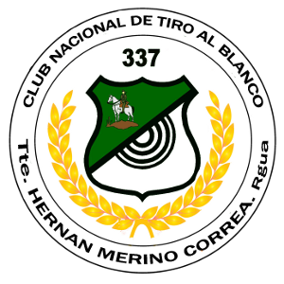

Rancagua, 06 de noviembre de 2018

A : Clubes De Tiro Nacionales.
De : Club Nacional De Tiro 337 Tte. Hernán Merino Correa.
Ref. : “Campeonato abierto de tiro al blanco Armas Largas”

Mediante la presente, nuestro Club De Tiro Al Blanco N° 337, Teniente Hernán Merino Correa, nos permitimos aclara las bases enviadas en los siguientes puntos:
Donde dice: Fusil cal 7-7.62 -308 Mira telescópica MAX 12X TC Senior , …15 tiros válidos; debe decir 10 tiros validos;

PREMIACION CHAMPION:

TIRO DE PRECISIÓN FUSIL MIRAS ABIERTAS CAL. 7-762- 308 MATCH
RIFLE CALIBRE 22 MIRAS ABIERTAS CON CERROJO (se permitirá uso de diopter trasero, original)

RIFLE CALIBRE 22 MIRAS ABIERTAS SEMIAUTOMATICO

Saluda atentamente a Uds., por Club de Tiro Nº 337 Teniente Hernán Merino Correa,

Horacio Arriagada Uribe
Presidente

cc. Clubes asociados
Clubes invitados
Archivo

S.R.C.: 09-95795791
E-MAIL: horacioarriagadau@gmail.com

